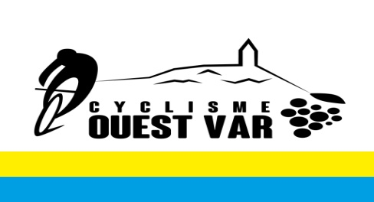
BULLETIN D'ADHESION
VELO LOISIR SAISON 2026

NOM |___|___|___|___|___|___|___|___|___|___|___|___|___|
Prénom |___|___|___|___|___|___|___|___|___|___|___|___|___|
Date de naissance |__|__ |__|__|__|__|__|__|
Téléphone |___|___|___|___|___|___|___|___|___|___ |
Email (en majuscules) ………….....................@ ............................ |___|___|___|___|
Adresse ………………………………………………………………….
Code postal |__|__|__|__|__| Ville |__|__|__|__|__|__|__|__|__|__|__|__
- Adhésion Annuelle Vélo Loisir |__50 €____| (1)
Maillot offert
- Taille à partir de 2XS à 4 XL ….. |____|
- Adhésion famille
- (uniquement pour la section vélo loisir, sans maillot)
- 25 € par personne supplémentaire (cf. fiche jointe)
Nombre de personnes 25 € x …………………. |_______| (2)
Total…………………|_______| (1+2)
Règlement par chèque à l’ordre du COV
A renvoyer par courrier, avec ce document,
1300 chemin de Saint Marc Haut 83740 LA CADIERE D’AZUR
Ou par virement FR76 1910 6000 3343 6629 8564 477
Possibilité de commander un complément d’équipement (Cf liste)
Je reconnais avoir lu le règlement intérieur du club et l’accepte en l’état
Le …………………… Signature

Cyclisme Ouest Var – association loi 1901 affiliée à la Fédération Française de Cyclisme
1300 chemin de Saint Marc Haut 83740 La Cadière d’Azur – 06 13 10 01 50 – cyclismeouestvar83gmail.com
https://www.facebook.com/cyclismeouestvar/ cyclismeouestvar.fr

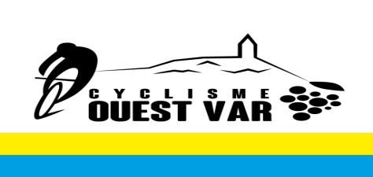

BULLETIN D'ADHESION « FAMILLE » EN VELO LOISIR
SAISON 2026

EPOUSE EPOUX ENFANT
Nom………………………………. Prénom ……………………………..

Date de naissance ………………… No de Téléphone ……………………..

EPOUSE EPOUX ENFANT
Nom………………………………. Prénom ………………………………

Date de naissance ………………… No de Téléphone ……………………..

EPOUSE EPOUX ENFANT
Nom………………………………. Prénom …………………………….

Date de naissance ………………… No de Téléphone ……………………..

